3.1 不定积分
3.1.4（续）换元积分法 3.1.5分部积分法
一、相关问题
1．对积分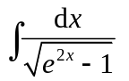能用前面学过的积分法解决吗？
2．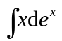和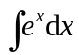哪个计算简单？两者有什么关系？
3．对不定积分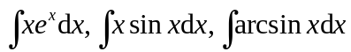，能否用直接积分法或换元积分法计算？
二、相关知识
1．根式代换通常在什么情形下使用？
2．倒代换通常在什么情形下使用？
3．分部积分公式是如何的导出的？
4．分部积分公式的一般应用特点？
三、练习题
1．计算下列不定积分
（1） ；（2）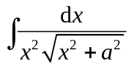；(3) 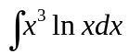；
（4）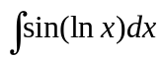；（5）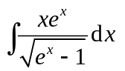；
2．设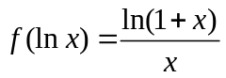 ，计算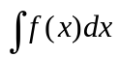.
四、思考题
1．能用分部积分法计算的不定积分有哪些类型？
2．在接连几次应用分部积分公式时，应注意什么事项？

